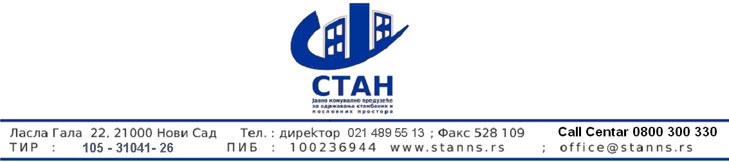

Број : 1423
Дана : 12.10.2020.

На основу члана 57. Закона о јавним набавкама ( “Службени гласник РС”, број 124/2012,14/2015,68/2015)

ЈКП ”СТАН“
Нови Сад Ласла Гала 22
www.stanns.rs

објављује
ОБАВЕШТЕЊЕ
О закључењу оквирног споразума

Врста поступка: Јавна набавка отворени постпуак
Подаци о наручиоцу: Јавно комунално предузеће “СТАН” Нови Сад, Ласла Гала 22 Предмет јавне набавке: Хидро-електро материјал , број јн 25/2020
Назив и ознака из општег речника набавке: 317310000 електротехнички материјал

Добављачи са којима је закључен оквирни споразум:

- „IBREA“ doo Горњи Милановац, Иве Лоле Рибара 10

- „ELECON SISTEM“ doo Земун, Владимира Поповића 26/3а

3 „AMI COMPANY“ doo Ветерник, Новосадски пут 73

Датум закључења и период важења оквирног споразума:

Датум закључења: 07.10.2020.
Период важења: Рок трајања Oквирног споразума je једна година од дана обостраног потписивања

КОМИСИЈА

